六边形冠军颠覆燃油，汉唐荣耀版焕新上市
2024年2月28日，比亚迪汉唐荣耀版车型正式上市。其中，汉EV荣耀版共4款车型，售价17.98~24.98万元；汉DM-i荣耀版共5款车型，售价16.98~22.58万元；2024款汉DM-p战神版共1款车型，售价25.98万元；唐DM-i荣耀版共4款车型，售价17.98~21.98万元。
汉唐荣耀版带来美学、舒享、智驾、智舱四大焕新与超百项旗舰核心配置，更是实现了“电比油低”，以六边形冠军姿态，引领中国品牌，全面颠覆燃油车，终结油电之战，让新能源时代彻底到来！
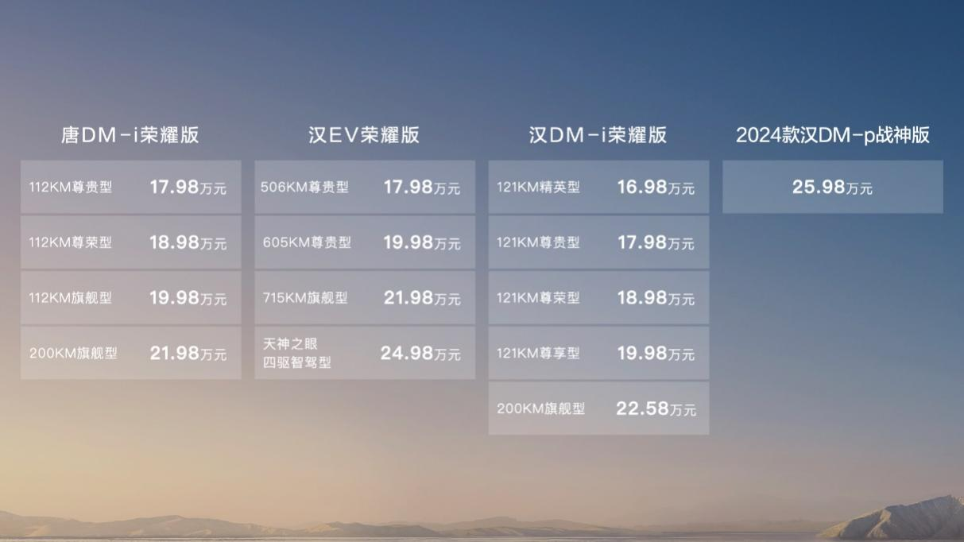
六边形冠军汉唐引领中国品牌，电比油低终结油电之战
近几年来，新能源渗透率持续走高，预计2024年月渗透率最高将突破50%，但“油电之战”仍是现阶段车市的主战场：新能源在不同区域和市场的发展并不均衡，在信息相对闭塞的下沉市场，部分消费者仍然存在买燃油车的惯性思维。
得益于比亚迪的全产业链垂直整合和规模效应，汉唐荣耀版新车在全面增配的同时，还给出了“电比油低”的诚意售价，必将引领中国品牌，彻底颠覆合资燃油车，加速主流中高端市场的油转电进程。
特别是汉DM-i荣耀版，在畅享快、省、静、顺、绿和豪华体验的基础上，不仅再次全面增配，重新定义了主流中高端轿车的价值标准，更以16.98-22.58万元的震撼售价，实现“电比油低”，全面覆盖主流德日系B级轿车价位区间，对燃油车形成了：以C级豪华轿车跨级别颠覆B级轿车，DM-i插电混动颠覆传统燃油和油电混动，这两大维度的降维打击，彰显中国力量，重塑B级轿车市场格局。
唐DM-i荣耀版，同样在“电比油低”的战略引领下，给出17.98-21.98万元的极具竞争力的售价，不仅颠覆了合资B+C级燃油SUV，更凭借“快、省、静、顺、绿”“豪华大七座，百变大空间”的多重核心优势，继续成为主流大家庭置换升级的首选。唐DM-i荣耀版上市后，将与在售的唐EV冠军版、唐DM-p冠军版及战神版携手，强化唐家族在20万级SUV市场的标杆地位，引领中国品牌SUV阵营持续突破。
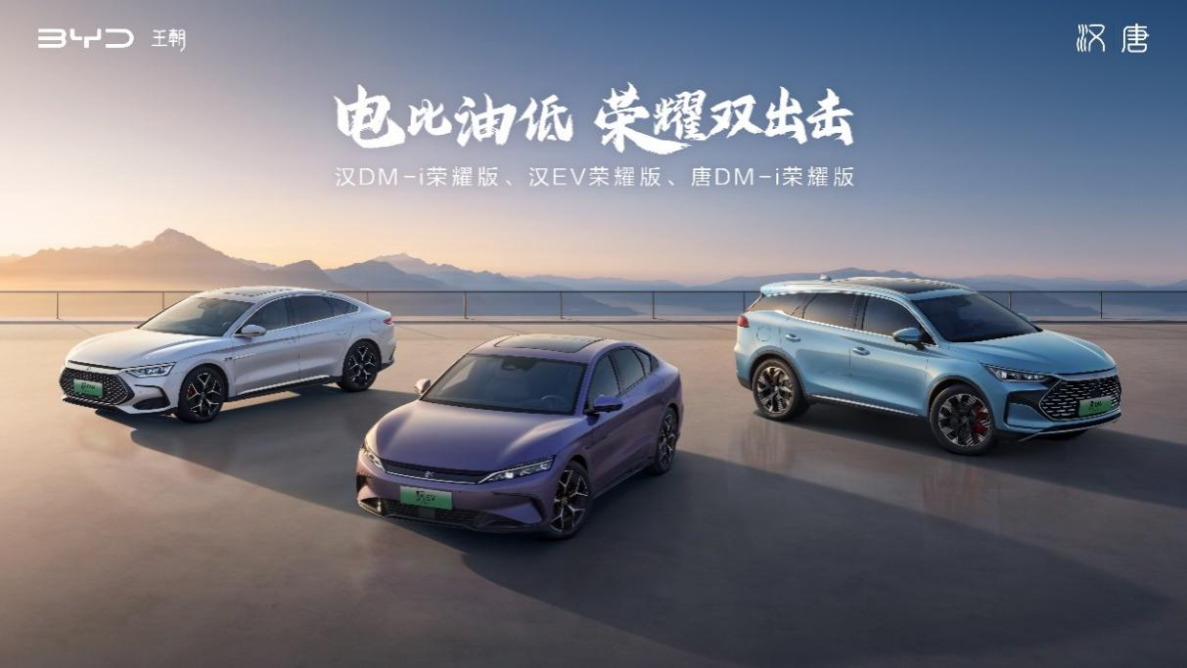
同时，基于对市场和用户的洞察，汉唐提出了中国品牌颠覆合资燃油的最终路径，既在于“电比油低”的价格颠覆，也在于“品牌、品质、口碑、产品力、销量、保值率”六大维度的全面超越。
汉唐自立项之初，就以用户需求为出发点，始终服务于主流中高端用户的最真实选车需求，致力于打造一台全面均衡领先、综合体验无短板、长期使用零焦虑的“六边形冠军”车。而B+C级轿车市场销冠和中大型SUV市场销冠，便是汉唐极致用户主义所成就的胜利。
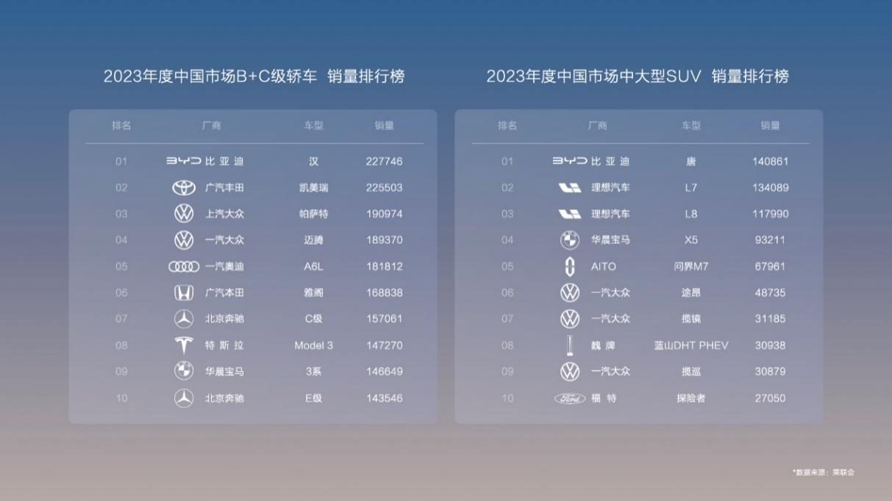
作为市场引领者，汉唐一直被模仿，但从未被超越，树立了新能源车的安全、豪华、智能、性能四大标杆，还以远超同级燃油车的品质标准，做实了汉唐六边形冠军车设。
首先，在电池安全层面，汉唐全系搭载的刀片电池，完美通过了动力电池安全领域最严苛的针刺实验。在整车安全上，汉唐也毫不妥协。以汉家族为例，全系标配11个安全气囊，领先众多同级车型，并且全系标配膝部气囊，同级唯一！
同时，汉唐更重新树立了新时代中高端轿车和SUV的豪华标杆，依托于图书馆级的静谧空间、极致豪华的乘坐空间、新中式豪华理念，引领同级豪华体验。
而在智能层面，汉唐始终坚持智电融合，持续应用云辇-C、iTAC、DiLink、DiPilot等比亚迪最新智能化技术，以安全为核心，坚守底线，把真正安全、可靠的技术交到用户的手里。
汉、唐作为中国品牌首个零百加速3秒、4秒俱乐部成员，更是当之无愧的中国新能源性能车开创者。
此外，冠军的品质，正是汉唐的基本盘，也是汉唐打造六边形冠军的核心一环，汉唐以远超同级燃油车一倍的60万公里整车耐久为开发目标，并已经获得超120万名用户的实际验证，过硬的品质表现，让汉唐的产品力，持续兑现为用户口碑，促进销量攀升，引领中国品牌腾飞，也助力新能源车的保值率稳步向上，这也成为汉唐走到油电之战决胜局的最大底气！
汉唐荣耀版携四大焕新，加速颠覆合资燃油
汉唐始终着眼于用户对智能化、个性化、多元化的需求，持续进化。如今，汉唐荣耀版携四大焕新，为加速颠覆合资燃油而来，更为引领新能源开启崭新发展阶段而来。
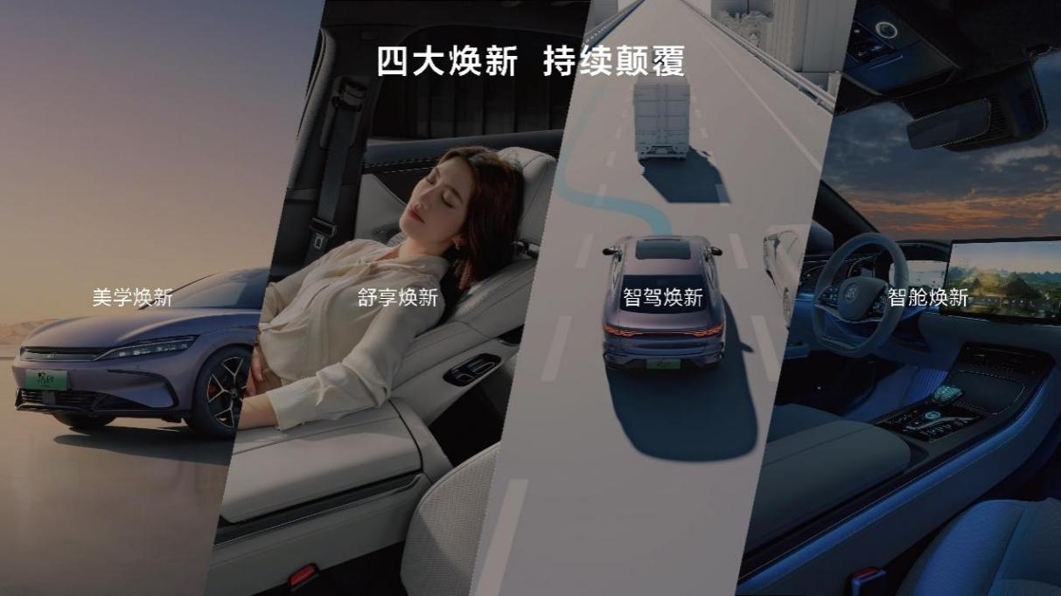
在美学层面，汉唐携手享誉全球的色彩开发与研究权威机构——PANTONE，共同发布了2024国潮代表色！全新暮山紫车色，灵感源于名篇《滕王阁序》中的“烟光凝而暮山紫”，借由薄薄的一层紫雾罩住暮山的具象，给人以朦胧但又仿佛见天地万物的感觉。全新银釉白车色，灵感源于唐代官窑——邢窑白瓷，细腻中不失灵动，表述着华夏的气质。全新藕韵灰内饰配色取自唐代流行颜色——藕丝秋半，视觉感官温润沉静，歆然入目，尽显华夏韵味。通过三大色彩搭配，汉唐荣耀版更加自信地表达中国文化的高级质感！唐DM-i荣耀版，本次还升级了运动风格的龙颜前脸设计和全新中国结尾灯，更具时尚动感，令人过目难忘。
在舒享层面，汉唐荣耀版配备专属10点式SPA级按摩座椅、50W手机无线充电、智能香氛等高阶舒适性配置。而且，云辇-C也持续进化，融合天神之眼的视觉传感器，后期将升级预瞄功能，为用户带来更极致的运动舒适兼得的驾乘体验。
智驾方面，汉EV荣耀版推出天神之眼智驾型，成为比亚迪首个搭载“天神之眼”DiPilot 100 平台的车型，在L2+级智能驾驶辅助功能基础上，更可进一步升级涵盖高速和城市快速路的高快领航NOA、AVP代客泊车功能，智驾实力全面提升。
智舱方面，汉唐荣耀版全面升级智能座舱高阶版-DiLink 100，基于D 100(6nm）芯片，携手国际芯片巨头深度定制了支持5G的车用级座舱平台，高算力芯片性能优于行业主流，打造出了一个“更智能、更高效、更人性”的无限畅享智能座舱。
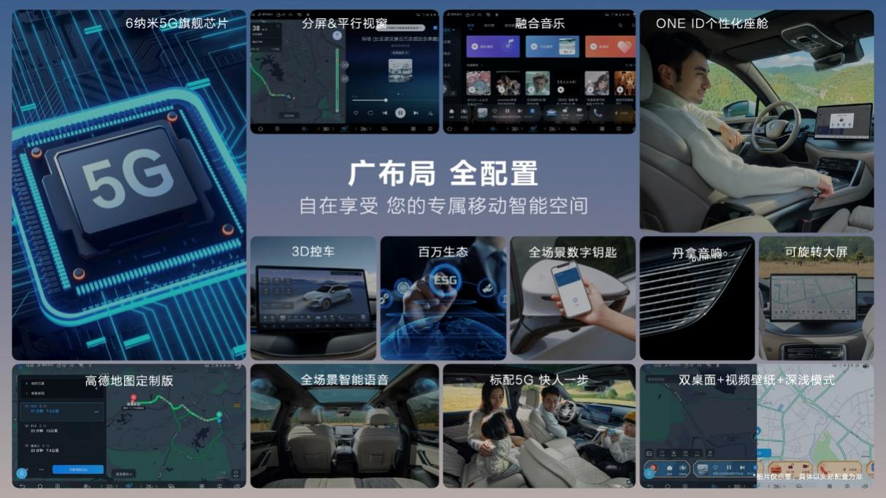
同时，在四大焕新之外，汉唐荣耀版全系标配超百项核心配置，真正做到了起步即高配，赋能用户高品质用车生活！

发布会风格转变，反映王朝全新品牌定位
相较以往，本次汉唐荣耀版发布会风格也在明显创新求变，王朝网总经理路天的演讲，不仅风趣幽默，更是干货满满，将王朝网团队对于主流用户需求的深刻洞察，市场趋势的精准判断，与汉唐家族的造车哲学，逐一分享，娓娓道来，从容自信地展示了王朝网全新品牌定位——主流、品质、新国潮。
具体而言，王朝网背靠比亚迪全产业链的核心能力，产品布局更广泛且多元化，为主流市场的主流人群打造，满足最广大用户的出行需求。同时，以用户为中心，以技术创新为依托，王朝网将持续打造高品质产品、彰显高品质生活方式。新国潮也一直是比亚迪王朝的特色，赋文化于新，予科技于魂，在产品和功能的命名、设计美学等多处都体现着国潮文化与未来科技的完美融合。汉唐荣耀版，正是王朝网全新品牌定位的集中展现！
结语：
百万汉唐，荣耀之选！百万用户，是汉唐荣耀版引领中国品牌彻底颠覆燃油的底气，也是鞭策汉唐持续前进的动力。汽车行业百年之变局已经到来，中高端汽车市场被合资燃油车垄断的局面已由汉唐打破。六边形冠军，是汉唐的价值宣言！电比油低，是汉唐的价格诚意！终结油电之战，就是时代赋予汉唐的荣耀使命！
值得一提的是，伴随汉唐荣耀版新车一同来袭的，还有“龙年开运红包”。在提振新能源汽车消费政策指引下，为持续加速主流中高端市场油转电进程，比亚迪王朝网正式官宣：即日起至3月31日，购买唐EV冠军版、唐DM-p冠军版及战神版，可享受“龙年开运红包”30000元！

